Smlouva o dílo

uzavřená dle § 2586 a následujících zákona č. 89/2012 Sb., občanský zákoník

I. Smluvní strany

Objednatel: Město Svitavy

T.G.Masaryka 5/35

568 02 Svitavy
zastupuje: xxxxxxxxxxxxxx, vedoucí odboru životního prostředí Městského
úřadu Svitavy, na základě usnesení Rady města Svitavy č. 31/B/2 ze dne 6.9.2016
IČ: 00277444
DIČ: CZ00277444

Ve věcech odborných této smlouvy je oprávněn jednat:
xxxxxxxxxxxxxx, odbor životního prostředí
(tel: xxxxxxxxxxx, e-mail: xxxxxxxxxxxxxxxxx@xxxxxxxxxxxx.xx)
Obec Vendolí – xxxxxxxxxxx, odborný lesní hospodář
(tel: xxxxxxxxxxxxxxxx, e-mail: xxx@xxxx.xx)

(dále jen objednatel)

Zhotovitel: LESPROJEKT BRNO, a.s.
Jezuitská 14/13
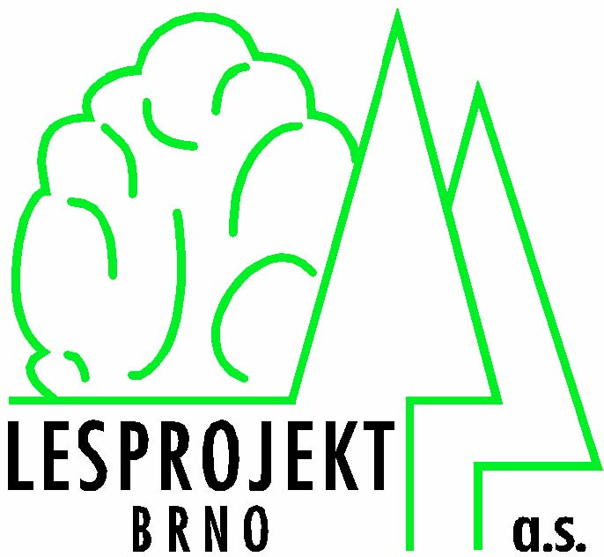
602 00 Brno
zapsán v OR u KS Brno, oddíl B, vložka 1976
zastupuje: Ing. Roman Pospíšil, předseda představenstva
IČ: 65279191
DIČ: CZ65279191
bankovní spojení: KB Brno-město, č.ú. xxxxxxxxxxxxxxxxxxxx/xxxx
(www.lesprojekt-brno.cz, e-mail: xxxx@xxxxxxxxxxx.xx, tel: xxxxxxxxx)

Ve věcech odborných této smlouvy je oprávněn jednat:
xxxxxxxxxxxxxxxxx, vedoucí projektant
(tel: xxxxxxxxx, e-mail: xxxxxxxxx@xxxxxxxxxxxxxxx.xx)

(dále jen zhotovitel)

II. Předmět smlouvy

- Předmětem smlouvy je zpracování lesního hospodářského plánu (LHP) pro lesní hospodářský celek (LHC) „Městské lesy Svitavy“ s platností od 1.1.2019 do 31.12.2028.

- Předběžný rozsah pozemků, určených k zařízení v LHP, ve vlastnictví objednatele je 157 ha.

III. Náplň lesního hospodářského plánu a způsob provedení

- Lesní hospodářský plán bude zpracován dle zákona č. 289/1995 Sb. o lesích a o změnách a doplnění některých zákonů (lesní zákon), ve znění pozdějších předpisů, vyhlášek MZe č. 83/1996 Sb. o zpracování oblastních plánů rozvoje lesů a o vymezení hospodářských souborů a č. 84/1996 Sb. o lesním hospodářském plánování, v souladu se zákonem č. 114/1992 Sb. o ochraně přírody a krajiny ve znění pozdějších předpisů a ostatních obecně závazných předpisů s předmětem díla souvisejících. Při zpracování bude zhotovitel přihlížet i k případným změnám právních předpisů, ke kterým dojde v průběhu zpracování.

- LHP bude zpracován a předán v digitální a analogové formě technologiemi, které splňují požadavky informačního standardu lesního hospodářství schváleného MZe pro příslušný rok (je to podmínka pro poskytnutí státního příspěvku na vyhotovení LHP).

- Náležitosti plánu (textová část, hospodářská kniha a lesnické mapy) budou zpracovány v rozsahu stanoveném vyhláškou MZe ČR č. 84/1996 Sb.

- Součástí zpracování bude zajištění typologického domapování nově zalesněných ploch, případně dalších pozemků, na kterých není typologický průzkum proveden.

- Typ rozdělení lesa bude vycházet z potřeb objednatele (oddělení, dílce, porosty).

- Lesnické mapy budou vytištěny v souvislém zobrazení navazujících plánů a osnov.

- Plán hospodářských opatření bude mimo jiné obsahovat:
- mýtní těžba bude v porostních skupinách (etážích) umístěna v maximální možné výši stanoveného etátu
- výchovné zásahy budou plánovány pro stanovení induktivního etátu v ploše i v metrech krychlových, v porostech do 40-ti let věku budou plánovány opakované výchovné zásahy
- celková výše objemu těžeb v předmýtních porostech se zvýší o očekávaný podíl těžby nahodilé, nejvíce však o 20%

- Výstupy LHP budou provedeny v rozsahu a počtech:

- výstupy potřebné pro předání podkladů ke schválení LHP:
- textová část 1 paré
- hospodářská kniha bez evidence včetně plochové tabulky 1 paré
- mapa porostní (1 : 10 000) 1 paré
- mapa těžební (1 : 10 000) 1 paré
- digitální data na CD 1 paré

- konečné výstupy schváleného LHP:
- textová část (v pevné, tmavě zelené plátěně vazbě) 1 paré
- hospodářská kniha s evidencí (v pevné, tmavě zelené plátěně vazbě) 1 paré
- plochová tabulka (v pevné, tmavě zelené plátěně vazbě) 1 paré
- mapa porostní laminovaná, skládaná do kapes formátu A5 (1 : 10 000) 1 paré
- mapa těžební laminovaná, skládaná do kapes formátu A5 (1 : 10 000) 1 paré
- digitální numerická a grafická data na CD ve formátu XML 1 paré
- digitální numerická a grafická data na CD ve formátu TAX / TOPOL 1 paré
- digitální parcelní mapa na CD ve formátu TOPOL 1 paré
- digitální numerická data na CD ve formátu PDF 1 paré
- digitální porostní mapa na CD ve formátu TIF 1 paré

IV. Součinnost objednatele

Objednatel poskytne zhotoviteli:

- Podklady pro identifikaci vlastnictví - výpis z KN – nejpozději do 31.12.2017.

- Soupis hospodářských opatření a zákresy holin provedených v termínu po ukončení venkovních prací, upřesnění místních názvů – průběžně, nejpozději do 15.12.2018.

V. Doba plnění a místo předání díla
- Činnosti zabezpečující zhotovení předmětu díla budou prováděny od nabytí účinnosti smlouvy a ukončeny předáním všech náležitostí LHP objednateli.

Zpracování LHP proběhne v těchto etapách:

I. etapa - přípravné práce (zajištění podkladů, tvorba mapových podkladů, návrh kategorizace lesů, vymezení hospodářských souborů, rámcové plánování) do 30.4.2018
II. etapa - terénní projektová činnost (zjišťování údajů o stavu lesa, návrh hospodářských opatření) a digitální numerická data do 30.11.2018
III. etapa - digitální grafická data do 31.1.2019
IV. etapa - předání podkladů potřebných ke schválení LHP - do 25.2.2019
V. etapa - předání konečných výstupů LHP v požadovaných druzích a počtech včetně digitálních dat - do 30 dnů od doručení schvalovacího výměru LHP zhotoviteli

- Dílo bude předáno předávacím protokolem v sídle objednatele, případně dle vzájemné dohody.

- Zhotovitel bude v průběhu zpracování LHP objednatele informovat a konzultovat s ním zejména navrhovaná hospodářská opatření.

VI. Vlastnické právo k LHP a nebezpečí škody na něm

- Vlastníkem zpracovávaného LHP je zhotovitel, který rovněž nese nebezpečí škody na něm.

- Vlastnictví, jakož i nebezpečí škody, přechází na objednatele až předáním schváleného LHP.

VII. Cena a platební podmínky

- Cena za dílo byla stanovena dohodou a to jako nejvýše přípustná ve výši 440-Kč bez DPH, (DPH bude účtována dle aktuální sazby) za l ha zpracovaného lesního hospodářského plánu. Předpokládaná celková cena při předběžné výměře 157 ha je 69.080,-Kč bez DPH.

- Skutečná celková cena díla bude stanovena jako násobek uvedené ceny za l ha LHP a skutečné zjištěné plochy LHC včetně ploch ostatních pozemků.

- Smluvní strany se dohodly, že úhrada celkové ceny díla proběhne formou jedné faktury až v roce 2019 po schválení LHP, ověření souladu dat s informačním standardem v IDC ÚHÚL (podmínka pro příspěvek na LHP) a po předání všech finálních výstupů LHP.

- Splatnost faktur byla dohodnuta na 21 dnů od data doručení faktury do sídla objednatele.

VIII. Ujednání o sankcích

- V případě nedodržení termínů dle článku V. této smlouvy je zhotovitel povinen uhradit objednateli smluvní pokutu ve výši 0,05 % z ceny díla za každý den prodlení.

- V případě prodlení objednatele s placením faktury je objednatel povinen uhradit zhotoviteli úrok z prodlení ve výši 0,05 % z dlužné částky za každý den prodlení.

- Zaplacení smluvní pokuty nemá vliv na náhradu škody vzniklé nesplněním smluvních povinností.

IX. Ostatní ujednání

- Smluvní strany mohou od smlouvy jednostranně odstoupit jen v případech určených občanským zákoníkem.

  - Změnu smlouvy je možno provést pouze formou písemného číslovaného dodatku se souhlasem obou smluvních stran.

  - Zhotovitel se zavazuje chránit poskytnuté podklady, všechny části díla i získané informace před třetími osobami a nepoužít je bez souhlasu objednatele k jiným, než v předmětu této smlouvy uvedeným účelům.

  - Zhotovitel provede dílo na své náklady a na vlastní nebezpečí.

  - Zhotovitel poskytuje záruku na dílo po celou dobu platnosti LHP, tj. v délce 10 let.

X. Závěrečná ustanovení

- Pokud v této smlouvě není výslovně uvedeno jinak, platí ustanovení zákona č. 89/2012 Sb., občanský zákoník.

- Zhotovitel je srozuměn s tím, že objednatel je povinným subjektem podle ust. § 2 odst. 1 zákona č. 340/2015 Sb., o zvláštních podmínkách účinnosti některých smluv, uveřejňování těchto smluv a o registru smluv (zákon o registru smluv), ve znění pozdějších předpisů, a je tak povinen zveřejnit obraz smlouvy a její případné změny (dodatky) a další dokumenty od této smlouvy odvozené včetně metadat. Objednatel se zavazuje tuto smlouvu uveřejnit v souladu s tímto zákonem, a to požadovaným způsobem a v zákonem stanovené lhůtě. Smluvní strany jsou v této souvislosti povinny si vzájemně sdělit, které údaje tvoří obchodní tajemství a jsou tak vyloučeny z uveřejnění.

- Smlouva se vyhotovuje ve dvou stejnopisech, z nichž každá smluvní strana obdrží po jednom.

- Smlouva nabývá účinnosti dnem zveřejnění v registru smluv.

Doložka podle ustanovení § 41 zákona o obcích:
O uzavření smlouvy rozhodl odbor životního prostředí Městského úřadu Svitavy na základě Směrnice Rady města Svitavy č. 02/2016 o zadávání veřejných zakázek malého rozsahu, schválené radou města dne 6.9.2016, usnesení č. 31/B/2.

Ve Svitavách, dne ………..………. V Brně, dne …………………..

………………………… …………………………
objednatel zhotovitel

